Летняя оздоровительная кампания 2018
25.10.2017
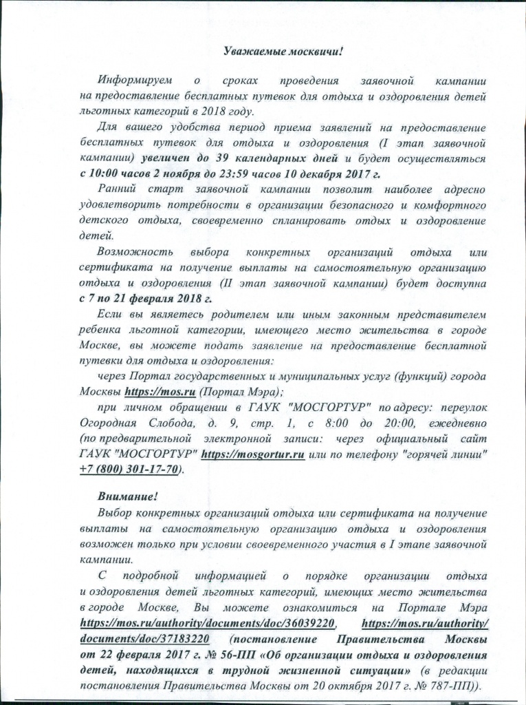
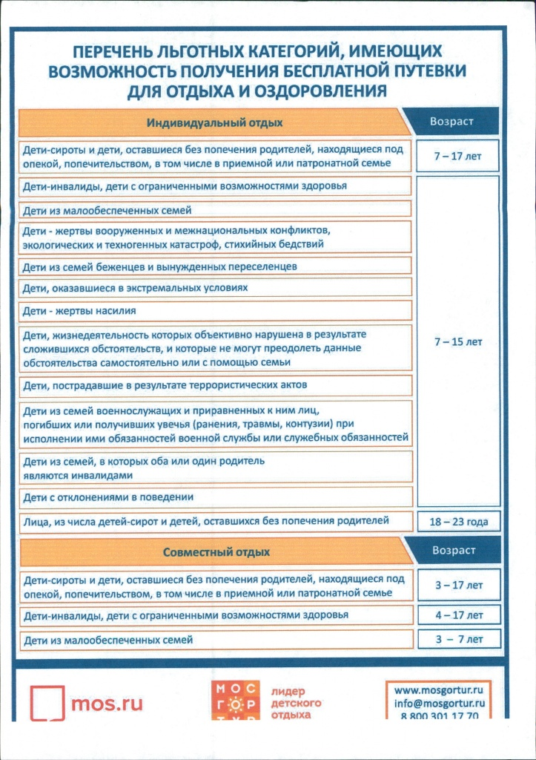
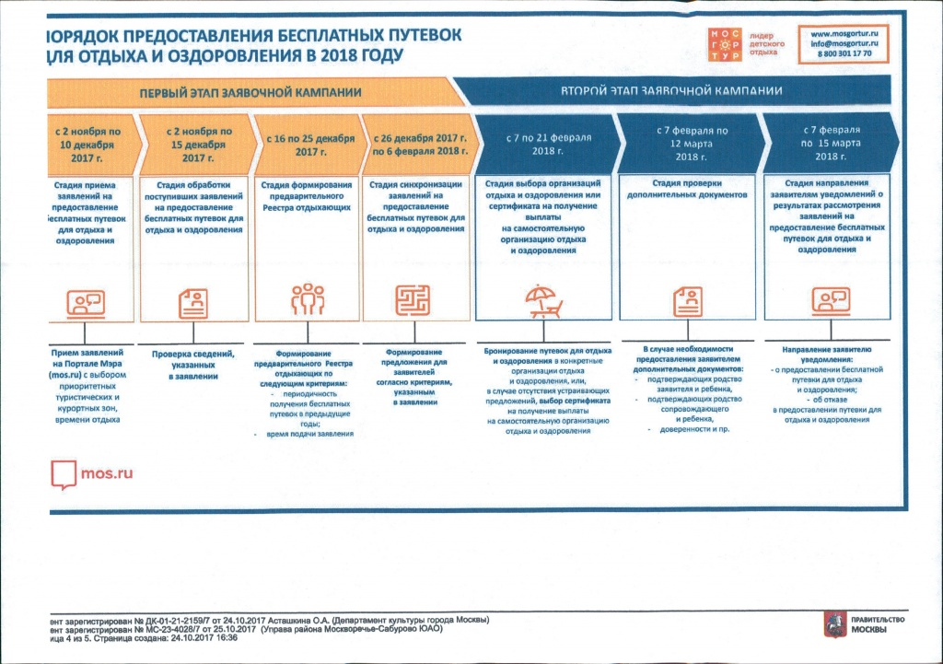

Адрес страницы: http://moskvoreche-saburovo.mos.ru/documents/information/detail/6938029.html
Управа района Москворечье-Сабурово города Москвы

